#### Voorbereidingsfase

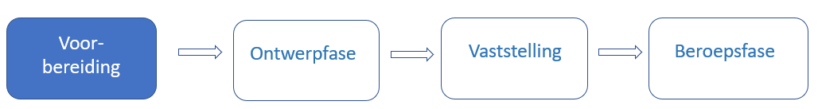

1. Voorbereidingsfase in de procedure van het omgevingsplan